МИНИСТЕРСТВО ОБРАЗОВАНИЯ И НАУКИ РОССИЙСКОЙ ФЕДЕРАЦИИ

Федеральное государственное автономное образовательное учреждение высшего образования   
**«Национальный исследовательский   
Нижегородский государственный университет им. Н.И. Лобачевского»**

**(ННГУ)**

**Институт информационных технологий, математики и механики**

**Кафедра программной инженерии**

Направление подготовки:

«Фундаментальная информатика и информационные технологии»

**ОТЧЕТ**

по Практическому заданию №6:

**«Управление данными и использование шаблона MVC»**

**Выполнила:** студентка группы 381606-2

Колосова Евгения Александровна

**Научный руководитель:** Доцент кафедры программной инженерии

Борисов Николай Анатольевич

Нижний Новгород  
2019

Введение

В этой лабораторной работе поднята задача по управлению данными и использованию шаблона MVC в мобильных приложениях с Sailfish OS.

Целью работы является приобретение основных навыков использования различных моделей для отображения данных в прокручиваемых списках, также следует научиться взаимодействовать с базой данных и управлять настройками приложения, внедрить все это в понятный пользователю интерфейс и получить в итоге корректную работы программы. Следует выполнить все этапы из постановки задачи этой лабораторной работы.

Постановка задачи

Для достижения в результате выполнения работы положительного результата, проект следует реализовывать в соответствии со следующими пунктами:

Основная цель работы: научиться организовывать многостраничное приложение, использовать контейнеры Silica, вытягиваемые меню и обложку приложения.

*Шаги:*

1. Создать приложение, которое позволяет отображать список из прямоугольников с использованием ListModel. В модели должны настраиваться цвет фона и текста внутри прямоугольника. Текст содержит название цвета фона прямоугольника.

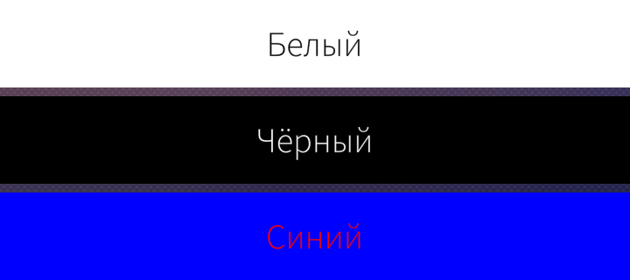

1. Создать приложение, которое позволяет отображать список из прямоугольников. Нажатие на кнопку над списком добавит новый элемент. Нажатие на элемент в списке удалит последний элемент из списка. В прямоугольниках должен отображаться порядковый номер, присваиваемый при добавлении в список.

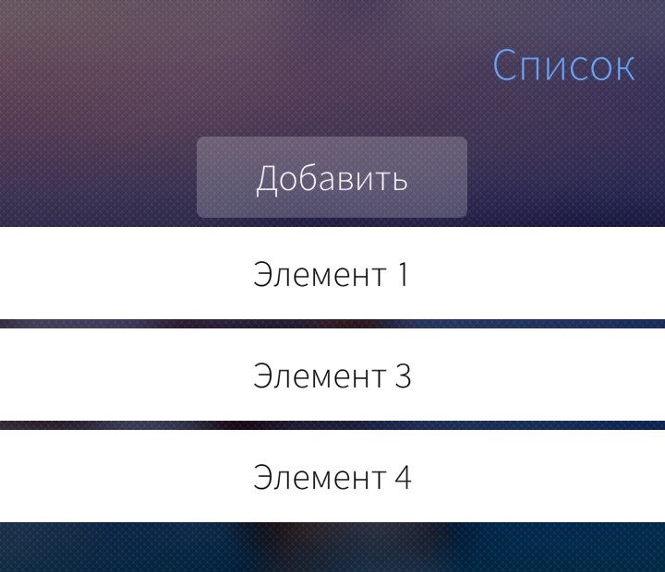

1. Выполнить задание 1 с использованием javascript-модели.
2. Получить и отобразить курсы валют из ресурса ЦБ РФ по адресу <http://www.cbr.ru/scripts/XML_daily.asp>.

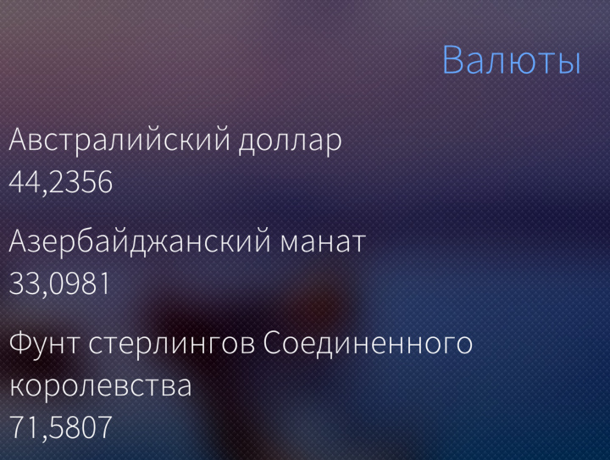

1. Выполнить задание 4 с использованием XMLHttpRequest.
2. Создать приложение, позволяющее добавлять и удалять заметки с использованием базы данных и отображать их в списке. Текстовое поле служит для ввода текста, кнопка для добавления заметки, нажатие на заметку удалит её.

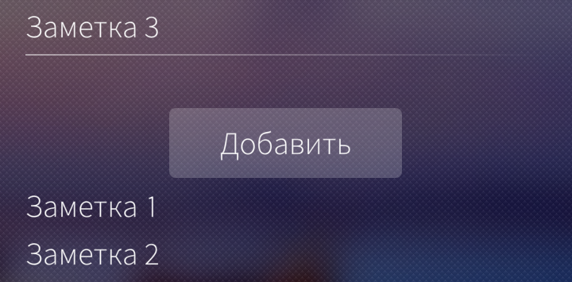

1. Создать приложение с текстовым полем и полем с флажком, значение которых сохраняется в настройках приложения с помощью ConfigurationValue.
2. Выполнить задание 7 с помощью ConfigurationGroup.

Приложение

Внешний вид приложения и поэтапные вехи его работы:

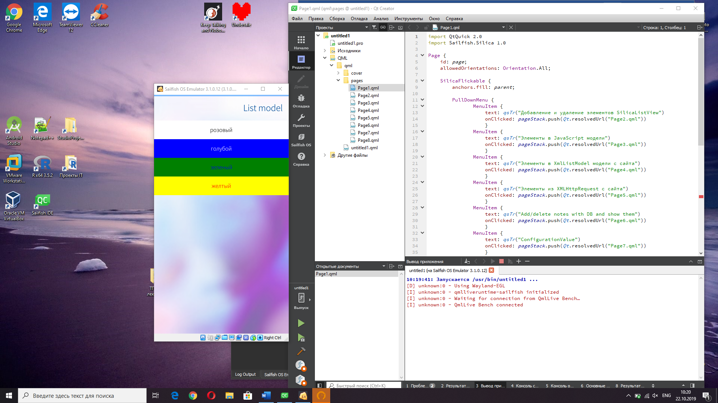 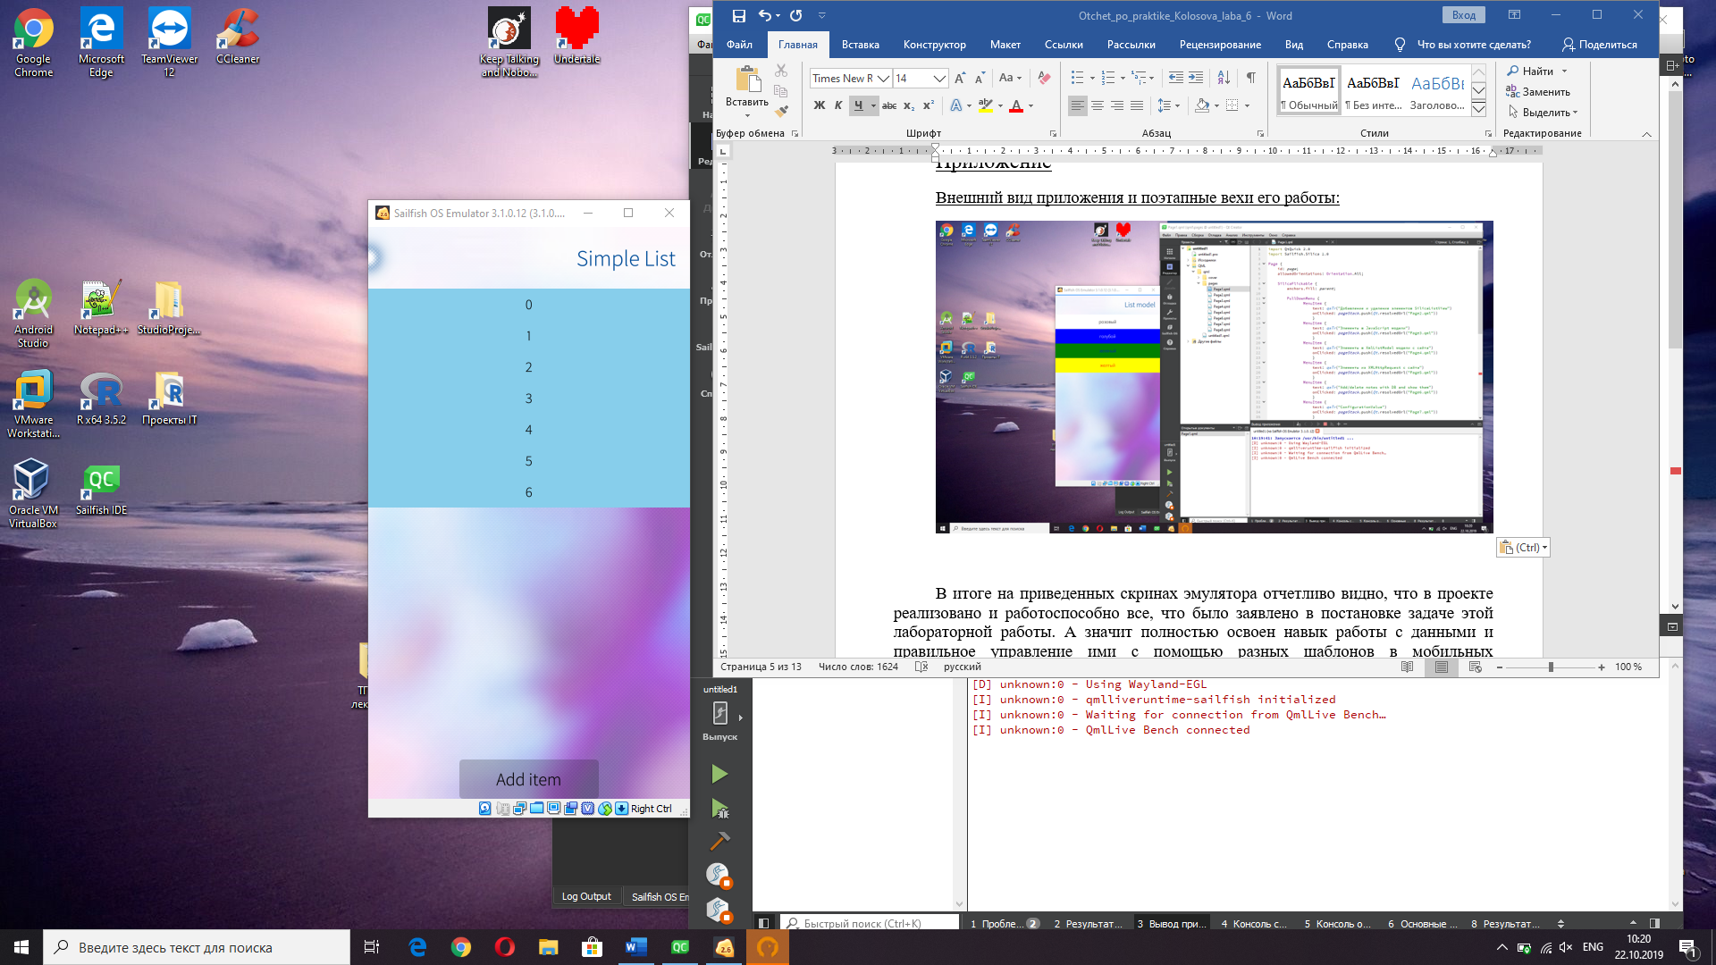 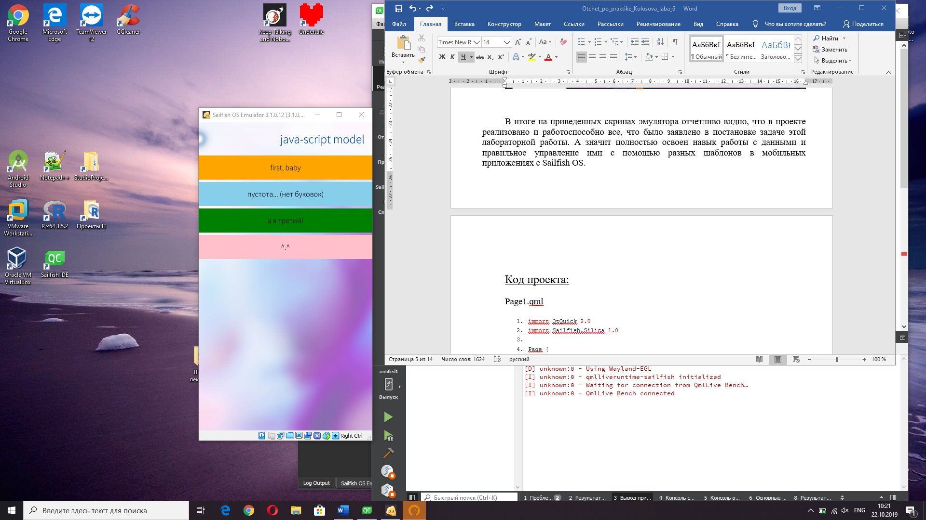

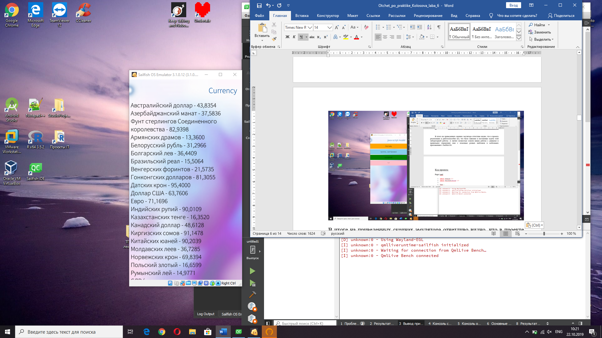 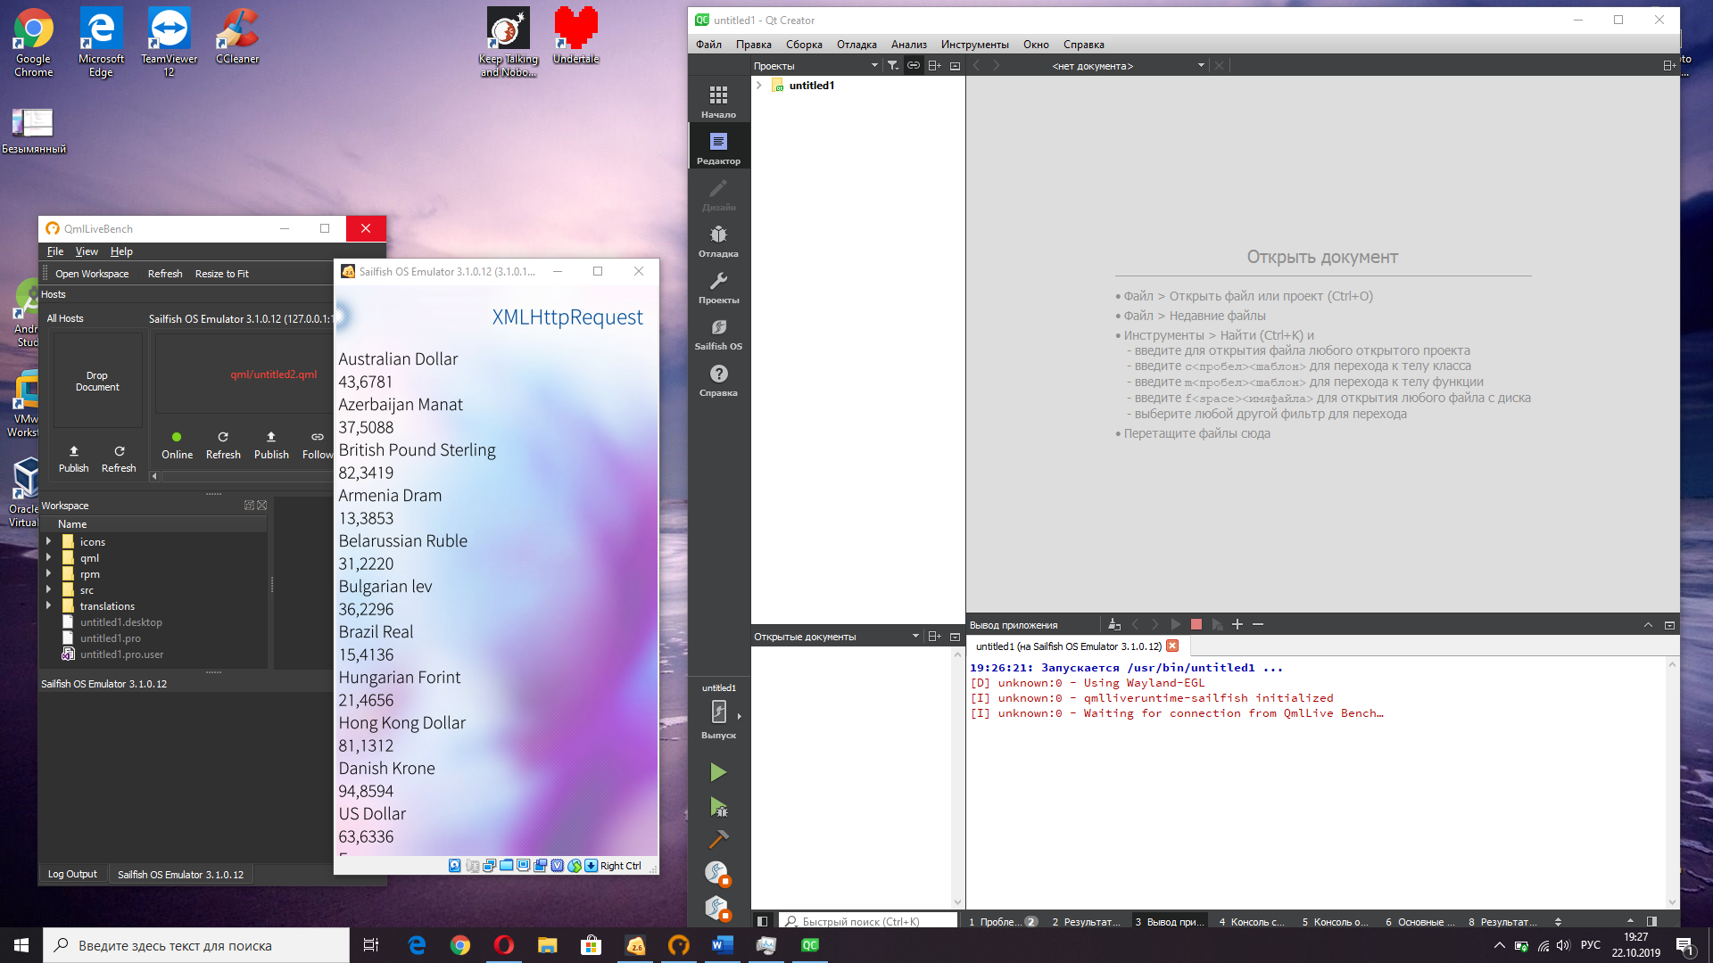 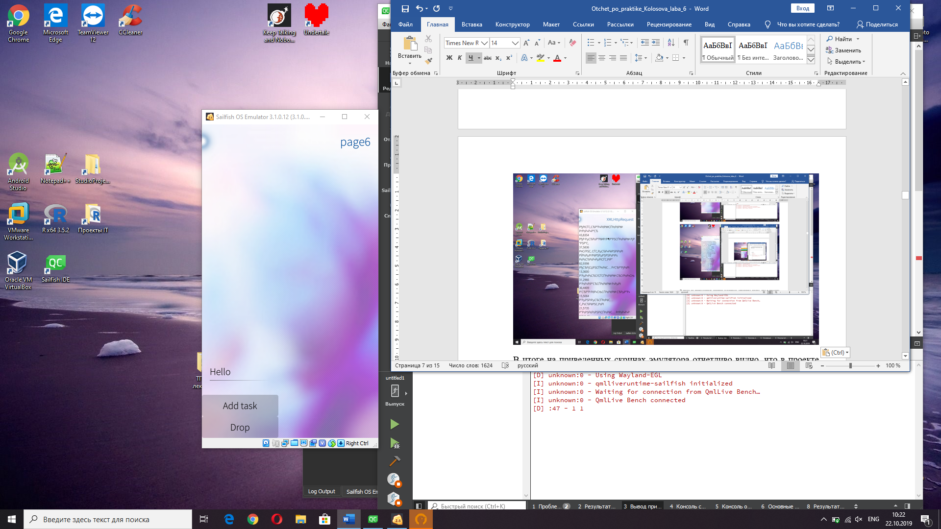

Проблема с кодировкой на 6 листе с использованием XMLHttpRequest решена с помощью добавления к запросу указания конкретного английского языка – см. код в приложении.

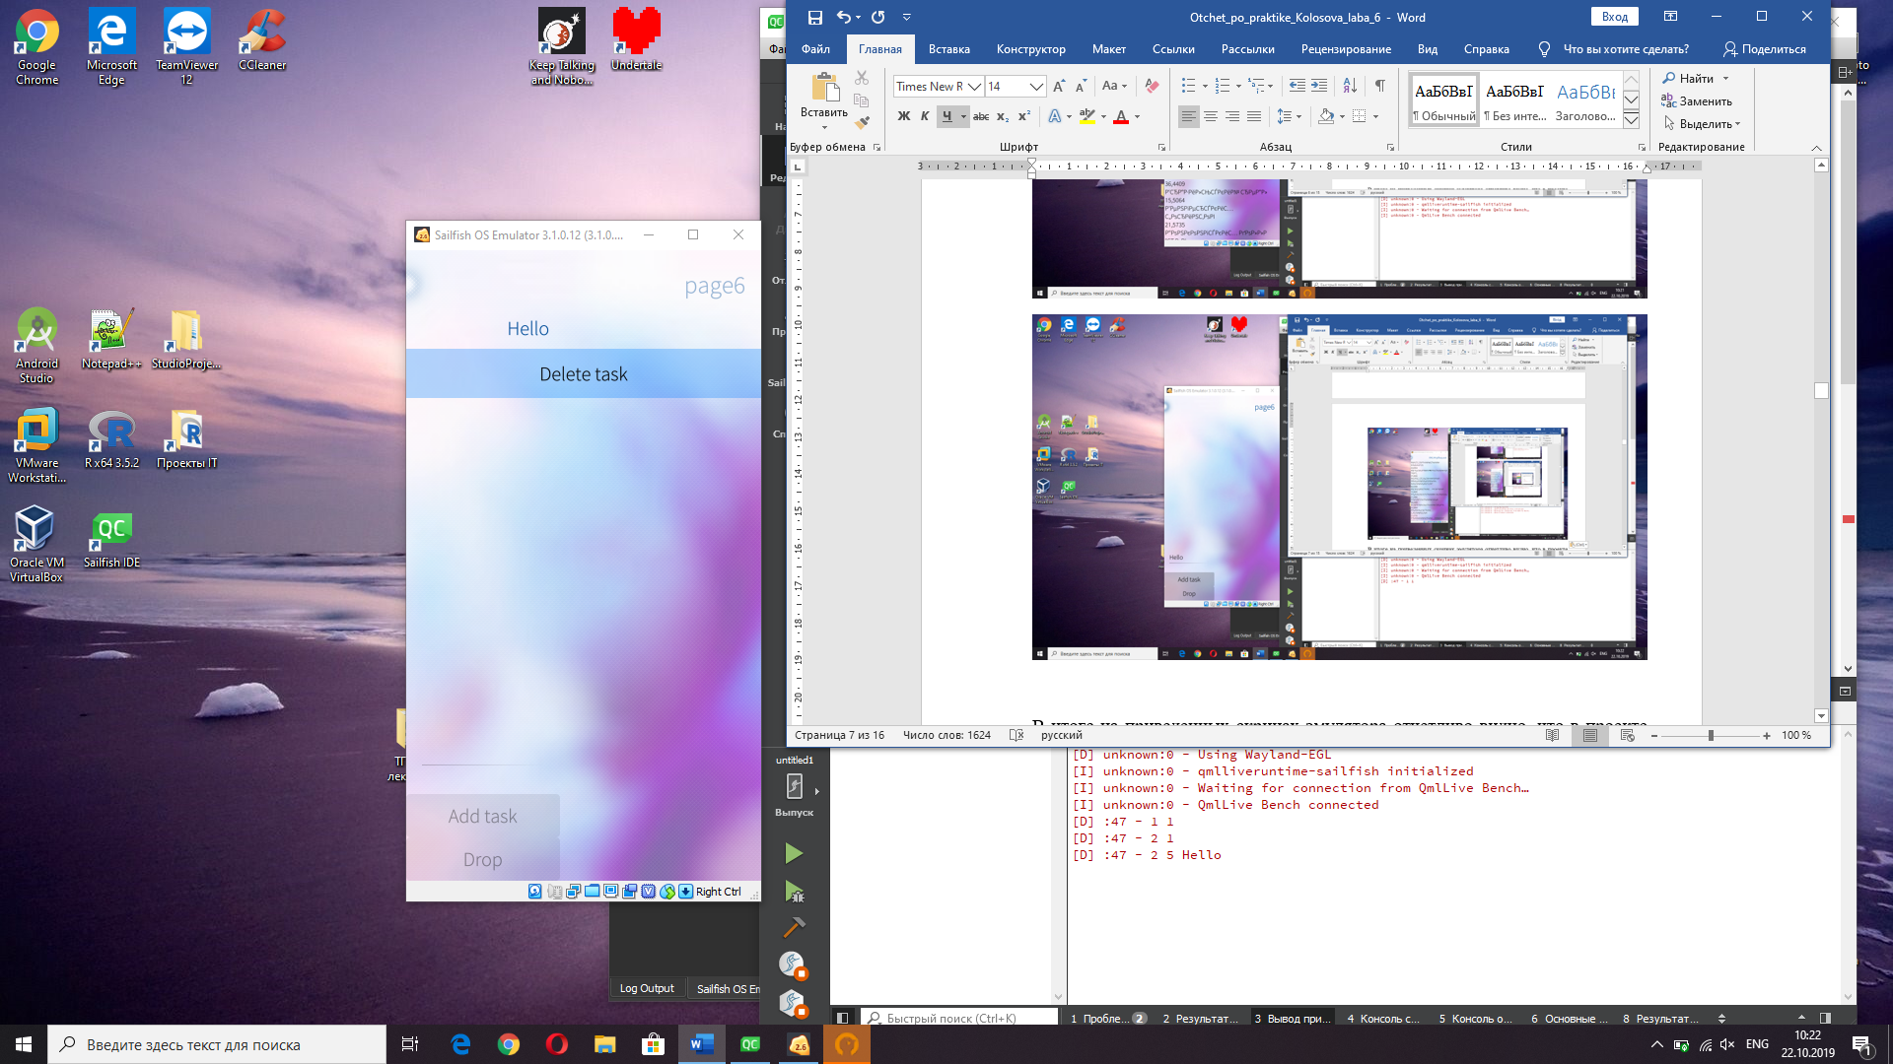 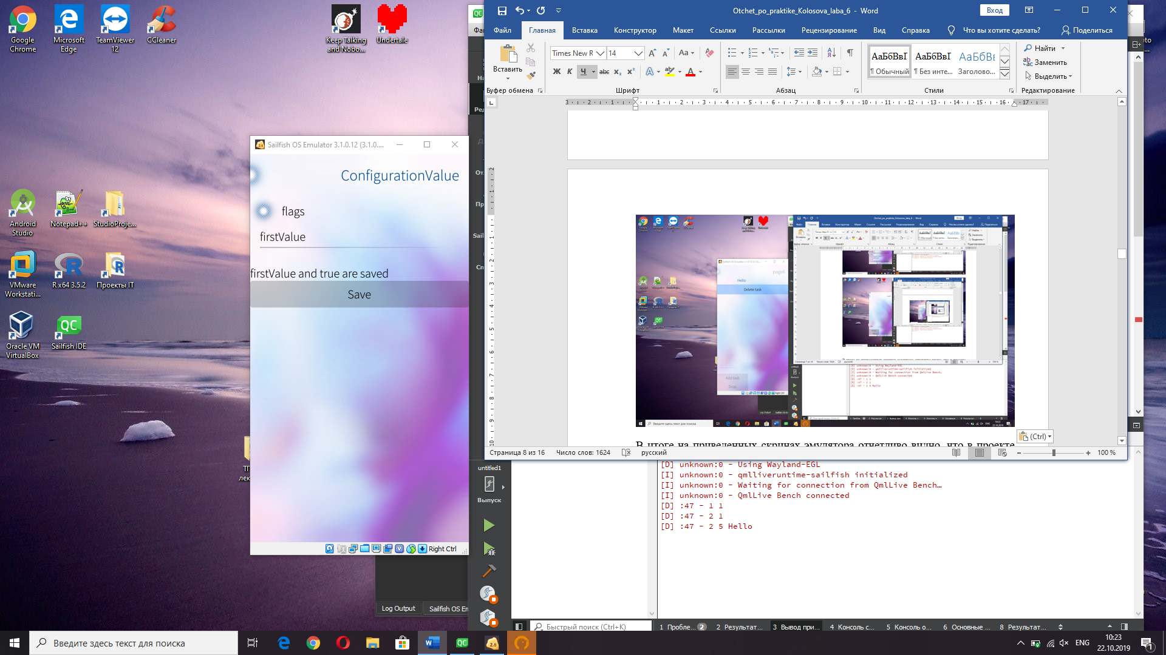 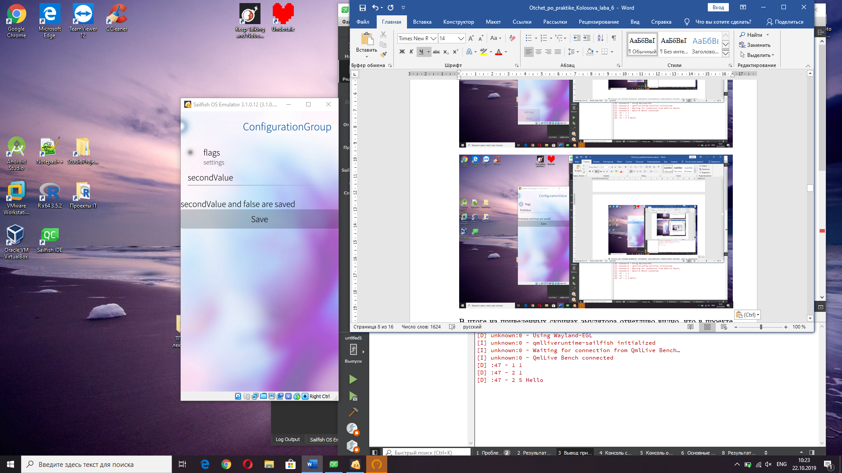

В итоге на приведенных скринах эмулятора отчетливо видно, что в проекте реализовано и работоспособно все, что было заявлено в постановке задаче этой лабораторной работы. А значит полностью освоен навык работы с данными и правильное управление ими с помощью разных шаблонов в мобильных приложениях с Sailfish OS.

Код проекта:

Page1.qml

1. import QtQuick 2.0
2. import Sailfish.Silica 1.0
4. Page {
5. **id: page;**
6. allowedOrientations: Orientation.All;
8. SilicaFlickable {
9. anchors.fill: parent;
11. PullDownMenu {
12. MenuItem {
13. text: qsTr("Добавление и удаление элементов SilicaListView")
14. onClicked: pageStack.push(Qt.resolvedUrl("Page2.qml"))
15. **}**
16. MenuItem {
17. text: qsTr("Элементы в JavaScript модели")
18. onClicked: pageStack.push(Qt.resolvedUrl("Page3.qml"))
19. }
20. **MenuItem {**
21. text: qsTr("Элементы в XmlListModel модели с сайта")
22. onClicked: pageStack.push(Qt.resolvedUrl("Page4.qml"))
23. }
24. MenuItem {
25. **text: qsTr("Элементы из XMLHttpRequest с сайта")**
26. onClicked: pageStack.push(Qt.resolvedUrl("Page5.qml"))
27. }
28. MenuItem {
29. text: qsTr("Add/delete notes with DB and show them")
30. **onClicked: pageStack.push(Qt.resolvedUrl("Page6.qml"))**
31. }
32. MenuItem {
33. text: qsTr("ConfigurationValue")
34. onClicked: pageStack.push(Qt.resolvedUrl("Page7.qml"))
35. **}**
36. MenuItem {
37. text: qsTr("ConfigurationGroup")
38. onClicked: pageStack.push(Qt.resolvedUrl("Page8.qml"))
39. }
40. **}**
42. ListModel {
43. id: dataModel
44. ListElement { color: "white"; textcolor:"black"; text: "розовый" }
45. **ListElement { color: "blue"; textcolor:"white"; text: "голубой" }**
46. ListElement { color: "green"; textcolor:"blue"; text: "зеленый" }
47. ListElement { color: "yellow"; textcolor:"red"; text: "желтый" }
48. }
50. **SilicaListView {**
51. anchors.fill: parent
52. header: PageHeader { title: "Simple List" }
53. model: dataModel
54. delegate: Rectangle {
55. **width: parent.width**
56. height: 100
57. color: model.color
58. Text {
59. anchors.centerIn: parent
60. **text: model.text**
61. color: model.textcolor
62. }
63. }
64. }
65. **}**
66. }

Page2.qml

1. import QtQuick 2.0
2. import Sailfish.Silica 1.0
4. Page {
5. **id: page;**
6. property int count: 0;
7. allowedOrientations: Orientation.All;
9. Column{
10. **id:column;**
11. anchors.fill: parent;
12. ListModel { id: dataModel }
14. SilicaListView {
15. **id:list**
16. width: parent.width;
17. height: parent.height - addButton.height;
18. header: PageHeader { title: "Simple List" }
19. model: dataModel
20. **delegate: Rectangle {**
21. width: parent.width; height: 70; color: "skyblue";
22. Text {
23. anchors.centerIn: parent
24. text: model.index
25. **}**
26. MouseArea {
27. id:mouse
28. anchors.fill: parent
29. onClicked: {
30. **console.log("index = " + index);**
31. list.currentIndex = index
32. console.log(dataModel.**get**(index).toString())
33. dataModel.remove(model.index)
34. }
35. **}**
36. }
37. }
38. Button {
39. id: addButton
40. **anchors.horizontalCenter: parent.horizontalCenter**
41. text: "Add item"
42. onClicked: {
43. count++
44. dataModel.append({ text: "" })
45. **}**
46. }
48. }
49. }

Page3.qml

1. import QtQuick 2.0
2. import Sailfish.Silica 1.0
4. Page {
5. **id: page;**
6. allowedOrientations: Orientation.All;
8. property **var** modelData: [
9. { color: "orange", text: "first, baby" },
10. **{ color: "skyblue"},**
11. { color: "green", text: "а я третий!" },
12. { color: "pink", text: "^.^" }
13. ]
14. SilicaListView {
15. **anchors.fill: parent**
16. header: PageHeader { title: "Simple List" }
17. model: modelData
18. spacing: 10
19. delegate: Rectangle {
20. **width: parent.width**
21. height: 100
22. color: modelData.color
23. Text {
24. anchors.centerIn: parent
25. **text: modelData.text || "пустота... (нет буковок)"**
26. }
27. }
28. }
29. }

Page4.qml

1. import QtQuick 2.0
2. import QtQuick.XmlListModel 2.0
3. import Sailfish.Silica 1.0
5. **Page {**
6. XmlListModel {
7. id: xmlListModel
8. source: "http://www.cbr.ru/scripts/XML_daily.asp"
9. query: "/ValCurs/Valute"
10. **XmlRole { name: "Name"; query: "Name/string()";}**
11. XmlRole { name: "Value"; query: "Value/string()";}
12. }
13. SilicaListView {
14. anchors.fill: parent
15. **header: PageHeader { title: "Сurrency" }**
16. model: xmlListModel
17. delegate: Column {
18. x: 10; width: parent.width - 2 * x
19. Label {
20. **width: parent.width**
21. wrapMode: Text.WordWrap
22. text: Name + " - " + Value;
23. }
24. }
25. **}**
26. }

Page5.qml

1. import QtQuick 2.0
2. import Sailfish.Silica 1.0
3. import QtQuick.XmlListModel 2.0
5. **Page {**
6. id:page5
7. *// loadNews()*
8. XmlListModel {
9. id: xmlModel
10. **query: "/ValCurs/Valute"**
11. XmlRole{ name: "Name"; query: "Name/string()";}
12. XmlRole{ name:"Value"; query:"Value/string()";}
13. }
14. SilicaListView {
15. **anchors.fill: parent**
16. header: PageHeader { title: "Valuts" }
17. model: xmlModel
18. delegate: Column {
19. x: 5; width: parent.width - 2 * x
20. **Label {**
21. width: parent.width
22. wrapMode: Text.WrapAtWordBoundaryOrAnywhere*//WordWrap*
23. text: qsTr(Name)+" **\n**"+Value
24. }
25. **}**
26. }
27. Component.onCompleted: {
28. **var** xhr = **new** XMLHttpRequest();
29. xhr.open('GET', 'http://www.cbr.ru/scripts/XML_daily_eng.asp', **true**);
30. **xhr.onreadystatechange = function() {**
31. **if** (xhr.readyState === XMLHttpRequest.DONE) {
32. xmlModel.xml = xhr.responseText;
33. }
34. }
35. **xhr.send();**
36. }
37. }

Page6.qml

1. import QtQuick 2.0
2. import Sailfish.Silica 1.0
3. import QtQuick.LocalStorage 2.0
4. Page {
5. **property var db;**
6. allowedOrientations: Orientation.All
7. PageHeader { title: qsTr("page6") }
8. Item {
9. id:base
10. **function createTable() {**
11. db.transaction(**function**(tx) {
12. tx.executeSql("CREATE TABLE IF NOT EXISTS tasks (
13. id INTEGER PRIMARY KEY AUTOINCREMENT,"
14. + "name TEXT NOT NULL);");
15. **});**
16. }
17. Component.onCompleted: {
18. db = LocalStorage.openDatabaseSync("tasks", "1.0");
19. createTable();
20. **}**
21. **function** dropTable(){
22. db.transaction(**function**(tx) {
23. tx.executeSql("DROP TABLE tasks;");
24. });
25. **}**
26. **function** insertTask(name) {
27. db.transaction(**function**(tx) {
28. tx.executeSql("INSERT INTO tasks (name) VALUES(?);", [name]);
29. });
30. **}**
31. **function** deleteTask(id) {
32. db.transaction(**function**(tx) {
33. tx.executeSql("DELETE FROM tasks WHERE id = ?;", [id]);
34. });
35. **}**
36. **function** retrieveTasks(callback) {
37. db.transaction(**function**(tx) {
38. **var** result = tx.executeSql("SELECT * FROM tasks;");
39. callback(result.rows);
40. **});**
41. }
42. **function** select() {
43. tasksListModel.clear();
44. base.retrieveTasks(**function**(tasks) {
45. **for (var i = 0; i < tasks.length; i++) {**
46. **var** tsk = tasks.item(i);
47. console.log( tasks.length+" "+tsk.id+" "+tsk.name)
48. tasksListModel.append({id: tsk.id, name: tsk.name});
49. }
50. **});**
51. }
52. }
53. SilicaListView {
54. id:sel
55. **anchors.fill: parent**
56. height:parent/2
57. model: ListModel {id: tasksListModel }
58. delegate: ListItem {
59. id: delegate
60. **Label {**
61. x:delegate.height+5
62. y:Theme.paddingLarge
63. text:name
64. }
65. **menu: ContextMenu {**
66. MenuItem {
67. text: "Delete task"
68. onClicked: base.deleteTask(id)
69. }
70. **}**
71. }
72. }
73. Column{
74. id:col
75. **anchors.bottom:sel.bottom**
76. TextField {
77. id: field
78. width: parent.width
79. }
80. **Button{**
81. id:button
82. text:"Add task"
83. onClicked:base.insertTask(field.text)
84. }
85. **Button{**
86. id:dropbut
87. text:"Drop"
88. onClicked:base.dropTable()
89. }
90. **}**
91. Component.onCompleted:base.select()
92. }

Page7.qml

1. import QtQuick 2.0
2. import Sailfish.Silica 1.0
3. import Nemo.Configuration 1.0
4. Page {
5. **id:page7**
6. ConfigurationValue {
7. id: set_for_text
8. key: "/apps/app_name/setting_name"
9. defaultValue: ""
10. **}**
11. ConfigurationValue{
12. id:set_for_switch
13. key: "/apps/app_name/setting_name"
14. defaultValue: **false**
15. **}**
16. Column {
17. width: parent.width
18. PageHeader { title: "page7" }
19. TextSwitch {
20. **id:switch1**
21. text: "flags"
22. }
23. TextField{
24. id:text1
25. **width: parent.width**
26. }
27. Label{
28. id:leb
29. text: ""
30. **}**
31. Button {
32. width: parent.width
33. text: "Save"
34. onClicked: {
35. **set_for_text.value = text1.text**
36. set_for_switch.value=switch1.checked
37. leb.text=set_for_text.value+" and "+ set_for_switch.value+ " are saved"
38. }
39. }
40. **}**
41. }

Page8.qml

1. import QtQuick 2.0
2. import Sailfish.Silica 1.0
3. import Nemo.Configuration 1.0
4. Page {
5. **id:page8**
6. ConfigurationGroup {
7. id: settings
8. path: "/apps/app_name/settings"
9. property string text: ""
10. **property bool flags: false**
11. }
12. Column {
13. width: parent.width
14. PageHeader { title: "page8" }
15. **TextSwitch {**
16. id:switch1
17. text: "flags"
18. description: "settings"
19. }
20. **TextField{**
21. id:text1
22. width: parent.width
23. }
24. Label{
25. **id:leb**
26. text: ""
27. }
28. Button {
29. width: parent.width
30. **text: "Save"**
31. onClicked: {
32. settings.text = text1.text
33. settings.flags=switch1.checked
34. leb.text=settings.text+" and "+ settings.flags+ " are saved"
35. **}**
36. }
37. }
38. }